SEGUICI

MEMORIE DEL GIAPPONE
TOKYO - KAMAKURA - TAKAYAMA - SHIRAKAWA GO KANAZAWA - KYOTO

DA APRILE A NOVEMBRE 2024 11 GIORNI | 10 NOTTI
DATA PARTENZA  APRILE 06 -13 -20 -27 | CAMERA DOPPIA  3.890 € | SUPPL. SINGOLA  995 €
MAGGIO 04-11-18 | 3.480 € | 830 €
GIUGNO 08-15-22-29 | 2.990 € | 790 €
LUGLIO 13 - 20 -27 | 3.480 € | 830 €
AGOSTO 03-10 | 3.740 € | 995 €
AGOSTO 17-24-31 | 3.480 € | 830 €
SETTEMBRE 21 | 3.490 € | 830 €
OTTOBRE 05-12-26 | 3.790 € | 995 €
NOVEMBRE 02-09-16 | 3.790 € | 995 €
Prezzi per persona base doppia | Riduzione 3° Letto Adulto € 30| Riduzione bambino 2/12 anni € 90
PARTENZA GARANTITA

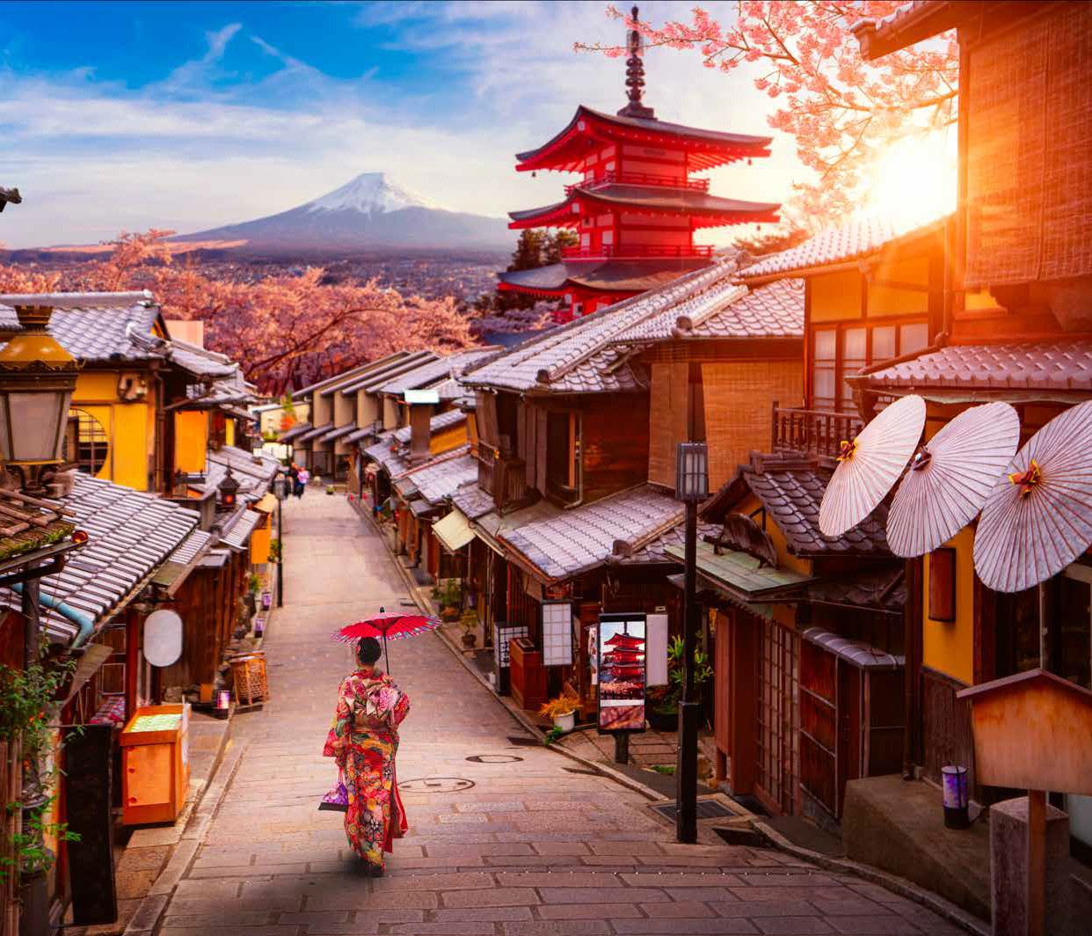
LA QUOTA COMPRENDE
- Volo Da Roma o Milano di linea con bagaglio in stiva
- Numero di emergenza telefonica in inglese per tutta la durata del soggiorno in Giappone
- Assistente parlante inglese all’arrivo in aeroporto
- Trasferimenti aeroportuali con taxi condiviso
- Pernottamenti a Tokyo (4 notti) Takyama (1 notte) Kanazawa (1 notte) e Kyoto (3 notti)
- Trattamento come indicato nel programma (9 colazioni, 1 pranzo)
- Trasferimenti in treno come da itinerario, posti prenotati in seconda classe
- Trasporto separato del bagaglio da Tokyo a Kyoto (max 1 bagaglio a persona)
- Visite guidate con guida parlante italiano come indicato nel programma (trasporti ed ingressi inclusi)
- Assistente parlante inglese dalla stazione di Kyoto all’hotel (giorno 7)
MIK24
LA QUOTA NON COMPRENDE
- Tasse aeroportortuali Euro 459,00 soggette a modifica fino emissione biglietteria
- Assicurazione spese mediche/bagaglio, annullamento viaggio euro 95,00 a persona
- Pasti non menzionati, bevande
- Visite opzionali ed estensioni
- Mance per le guide, extra di carattere personale
- Quanto non espressamente indicato ne la quota comprende.

*** l’ordine delle visite potrà essere cambiato per esigenze organizzative senza modificare i contenuti del programma
MEMORIE DEL GIAPPONE
TOKYO - KAMAKURA - TAKAYAMA - SHIRAKAWA GO - KANAZAWA - KYOTO
PROGRAMMA DI VIAGGIO
1° giorno – Venerdi’ - Italia -Tokyo Partenza dall’Italia . Pernottamento in volo. 2° giorno – Sabato - Tokyo
Arrivo all’aeroporto di Narita o Haneda, incontro con assistente parlante Inglese e trasferimento in hotel con servizio di taxi condiviso (senza assistente al seguito). Giornata libera
3° giorno – Domenica - Tokyo (colazione)
Incontro con la guida nella lobby dell’hotel. Visita di intera giornata a Tokyo, con mezzi di trasporto pubblico pranzo escluso: Hamarikyu Gardens > Asakusa (Nakamise Doori - Sensoji) > Ueno (Toshogu Shrine -Shinobazu Pond) > Meiji Shrine > Shibuya Crossing & Hachiko statue
> rientro in hotel.
4° giorno – Lunedì - Tokyo (colazione)
Giornata libera. Escursione opzionale: Tokyo poetica e segreta (mezza giornata con assistente parlante italiano) 5° giorno – Martedì - Tokyo > Kamakura > Tokyo (colazione)
Incontro con la guida nella lobby dell’hotel. Escursione di intera giornata a Kamakura con mezzi di trasporto pubblico pranzo escluso: Santuario Tsurugaoka Hachimangu, Tempio Kotoku-in con la statua del Grande Buddha di Kamakura, Hasedera > rientro in hotel.
6° giorno – Mercoledì- Tokyo > Takayama (colazione)
Spedizione del bagaglio principale da Tokyo a Kyoto (1 bagaglio a persona) Incontro con la guida nella lobby dell’hotel, trasferimento in stazione con mezzi di trasporto pubblico. Partenza per Takayama con treno superveloce shinkansen e treno JR Limited Express, posti prenotati in seconda classe (circa 4 ore e mezza di viaggio, un cambio a Nagoya, guida al seguito) Visita di Takayama, pranzo escluso: Takayama Jinya, quartiere Kami Sannomachi. Sistemazione in hotel. Supplemento: pernottamento in ryokan.
7° giorno – Giovedì - Takayama > Shirakawa go > Kanazawa (colazione)
Incontro con la guida al Takayama Bus Center presso Takayama Station (3 min a piedi dal vostro hotel) Partenza per Shirakawago con bus locale, visita dell’antico villaggio. Proseguimento per Kanazawa e visita della città: Nomura Samurai House (Naga Machi District) -> Kenrokuen Sistemazione in hotel.
8° giorno – Venerdì - Kanazawa > Kyoto (colazione)
Trasferimento libero alla stazione di Kanazawa. 10:00 circa, partenza per Kyoto con treno JR, posti prenotati in seconda classe (senza guida) 12:00 circa, arrivo alla stazione di Kyoto, incontro con assistente parlante inglese e trasferimento in hotel per il check in. Pomeriggio libero. 9° Giorno – Sabato- Kyoto (colazione-pranzo)
Incontro con la guida nella lobby dell’hotel. Visita di intera giornata a Kyoto con mezzi di trasporto pubblico: Castello di Nijo (circa 1 ora) / Tempio Kinkakuji (Padiglione d’Oro - circa 1 ora) / Tempio Ryoanji (circa 40 minuti) / pranzo leggero e veloce a buffet in stile Obanzai la cucina tradizionale casalinga di Kyoto con prodotti di stagione principalmente riso e verdure cotte o crude / quartiere di Arashiyama (Bamboo Forest, Tenryuji Temple, Togetsukyo Bridge al tramonto) Rientro in hotel.
10° giorno – Domenica – Kyoto (colazione)
Giornata libera. Escursione Opzionale: Nara e Fushimi Inari, intera giornata, pranzo escluso. 11° giorno – Lunedì - Kyoto > Aeroporto (colazione)
Trasferimento con servizio di taxi condiviso dall’Hotel all’aeroporto di Osaka Kansai / Itami Estensioni Opzionali: Monte Koya ed Osaka oppure Hiroshima – Miyajima -Osaka

Escursioni Opzionali in italiano (durante le giornate libere) :
Tokyo – Tokyo poetica e segreta, mezza giornata / 135 € a persona (minimo 2 partecipanti) Kyoto – Nara e Fushimi Inari, intera giornata / 295 € a persona (minimo 2 partecipanti) Estensioni Opzionali (dal giorno 10) :
Estensioni Opzionali in italiano da agganciare all’ultimo giorno dell’itinerario base:
Monte Koya ed Osaka 3 giorni/2 notti - 880 € a persona (minimo 2 partecipanti) Tariffe a persona in doppia o tripla, camera singola su richiesta.
Hiroshima Miyajima ed Osaka 3 giorni/2 notti - 960 € a persona (minimo 2 partecipanti) Tariffe a persona in doppia o tripla, camera singola su richiesta.

Le escursioni opzionali e le estensioni possono essere richieste fino a 30 giorni prima della partenza. Le escursioni opzionali e le estensioni sono sempre su richiesta e soggette all’effettiva disponibilità di guide parlanti italiano e alberghi. Le escursioni opzionali e le estensioni non possono essere personalizzate, né modificate

Cambio applicato: 1 euro = 155 JPY*

